2017年沈阳市中考历史试题
吴涛整理
一、2017年沈阳市中考历史试题单项选择题（本题15个小题，每小题2分，共30分）
（2017·辽宁沈阳）1．公元前238年，嬴政开始亲政，为统一六国的战争积极准备着。他制定了三步战略：笼络燕齐，稳住楚魏，消灭韩赵。从公元前230年至前221年，不到10年时间，嬴政先后灭掉六国，完成了统一大业。由此建立的中国历史上第一个统一的中央集权的封建国家是（ ）
A．夏朝 B．秦朝 C．隋朝 D．元朝
（2017·辽宁沈阳）2．大业元年（605年），隋炀帝下令征集河南诸郡男女百余万，开通济渠。大业四年正月，隋炀帝“诏发河北诸郡男女百余万，开永济渠，引沁水，南达于河，北通涿郡。”大业六年，隋炀帝又在三国东吴已有的运道基础上开凿江南河。该工程对巩固我国的统一，发展南北经济起到了很大的作用。上文中隋炀帝兴修的水利工程是（ ）
A．大运河 B．都江堰 C．灵渠 D．白渠
（2017·辽宁沈阳）3．在中华民族发展的历程中，民族英雄不断涌现，捍卫国家的主权和尊严，为统一的多民族国家的巩固与发展做出了突出的贡献。下面表格内容反映了（ ）
朝代 | 人物 | 事件 | 结果
明朝 | 戚继光 | 戚继光抗倭 | 东南沿海的倭患基本解除
清朝 | 郑成功 | 郑成功收复台湾 | 荷兰殖民者被迫投降，台湾重回祖国怀抱
清朝 | 康熙 | 雅克萨之战 | 打败沙俄，签订边界条约《尼布楚条约》
A．明清时期加强专制统治的措施 B．明清时期镇压边疆地区叛乱的行为
C．中华民族反抗侵略的英勇斗争 D．中华民族积极主动对外交流的表现
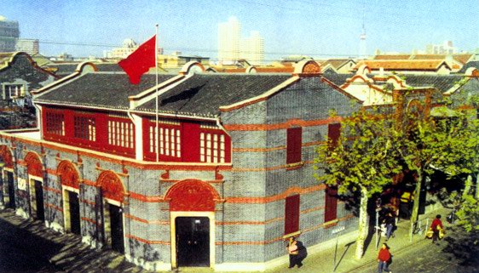
（2017·辽宁沈阳）4．右图是今上海市业兴路76号的建筑。1921年7月，中国共产党第一次全国代表大会在这里召开（最后一天转移至浙江嘉兴南湖举行）。这次大会（ ）
A．是中国传播马克思主义的开始
B．开启了第一次国共合作
C．宣告中国共产党的诞生
D．是新民主主义革命的开端
（2017·辽宁沈阳）5．新中国成立后，经过过渡时期对社会主义道路的探索，沈阳凭借机械制造、成套设备制造、军工生产等支柱产业，成为共和国的工业长子。沈阳机床、变压器、风动工具、泵阀及重型设备已打造为知名品牌。沈阳成为“共和国的工业长子”是在（ ）
A．土地改革时期 B．一五计划时期 C．“大跃进”时期 D．改革开放时期
（2017·辽宁沈阳）6．中华民族的发展历程中，中华儿女的精神品质不断激励着中国人民奋勇前进。将下列图片前的序号与相对应的精神品质前的字母符号连接，正确的一组是（ ）
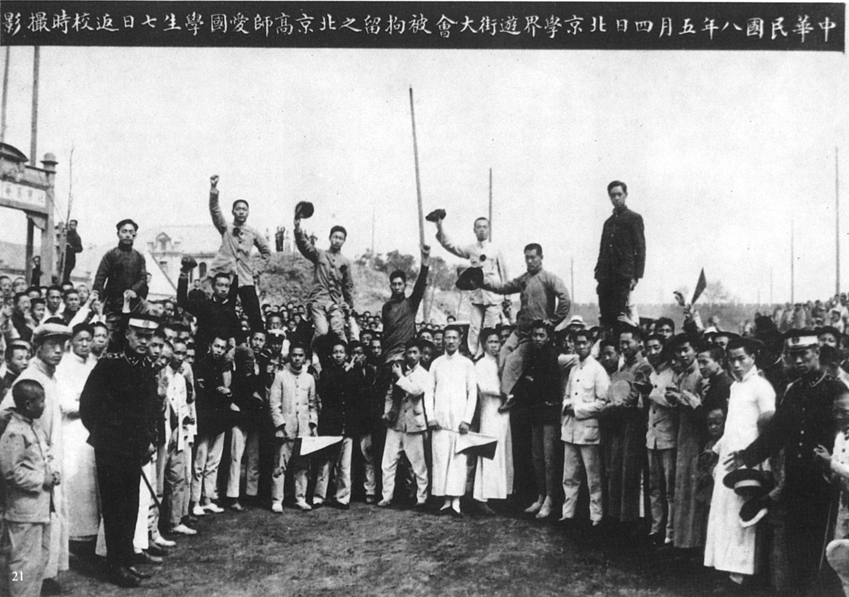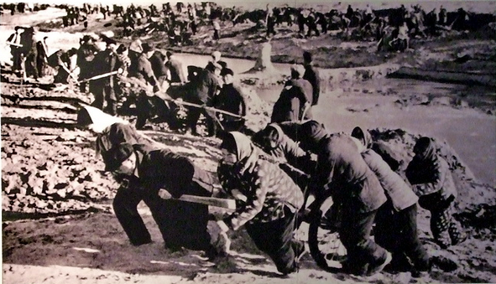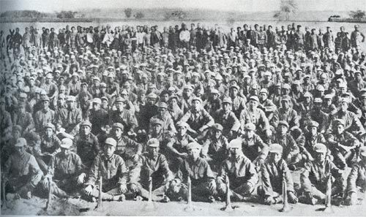
①北京高校被捕学生会校 ②焦裕禄和兰考人民 ③红四方面军到达陕北
时受到同学们热烈欢迎 在治理流沙 的官兵
A革命英雄主义精神 b全心全意为人民服务精神 c爱国主义精神
A．①——a ②——b ③——c B．①——b ②——a ③——c
C．①——c ②——a ③——b D．①——c ②——b ③——a
（2017·辽宁沈阳）7．欧洲文明长期以来吸引着世界的眼球。欧洲人强烈的反省精神打造了哲学的深度，不断追寻的精神开创了民主的先河，在与蒙昧和野蛮的交战中，逐渐形成了复杂而独特的“欧洲模式”，在世界其他文化中都可以找到欧洲文明的影子。上述材料中提及的“欧洲文明”的源头是（ ）
A．古希腊文明 B．古巴比伦文明 C．古埃及文明 D．古印度文明
（2017年沈阳市中考历史试题）8．记载历史的年代，一般都说公元多少年或公元前多少年。“公元元年”是把传说中耶稣诞生的那一年作为计算历史年代的第一年。现在世界上多数国家都采用这种纪年方法。这种通行的公元纪年与哪一宗教有关？（ ）
A．佛教 B．道教 C．伊斯兰教 D．基督教
（2017·辽宁沈阳）9．从1770年到1840年，英国工人的日生产率提高了20倍。原棉消耗量从1800年的5200万磅增加到1840年的4.59亿磅。生铁产量1720年为2.5万吨，1840牟增至139.64万吨。煤产量1700年为260万吨，1836年增至3000万吨。上述材料反映了工业革命（ ）
A．改变了生产组织形式 B．提高了工人生活质量
C．创造了巨大的生产力 D．引起了社会结构变化
（2017·辽宁沈阳）10．19世纪后半期，在文明开化政策的推动下，日本取消传统文化的中心地位，全面引入西方的思想文化，建立了新教育体系。但与此同时，日本也留存了浓厚的专制思想，如对天皇个人的神化思想等。与上述材料相关的历史事件是（ ）
A．大化改新 B．1861年改革 C．戊戌变法 D．明治维新
（2017·辽宁沈阳）11．19世纪晚期，内燃机被安装在拖拉机、播种机、脱粒机等机械上。机器的轰鸣声打破了田野的宁静气氛。内燃机还被美国人安装在联合收割机上，把谷物收割的速度提高了几十倍，后来又推广到世界各国。对上述材料理解最准确的是（ ）
A．美国人发明了内燃机 B．机器的噪声影响了人们的生活
C．内燃机推动了工业生产 D．内燃机推进了农业机械化
（2017·辽宁沈阳）12．彼得格勒起义的消息传到莫斯科后，莫斯科苏维埃也于7日傍晚成立军事革命委员会，领导工人、士兵发动起义。经过激战，起义军于11月16日攻占克里姆林宫，取得了革命的胜利。与此同时，革命烈火燃遍俄国大地。到1918年春天时，全国各地相继建立了苏维埃政权。与上文相关的历史事件是（ ）
A．巴黎公社 B．十月革命 C．二月革命 D．辛亥革命
（2017·辽宁沈阳）13．从古至今，史料都承载着历史，是人类社会发展的见证。将下列图片中的史料按出现时间的先后排序，正确的是（ ）
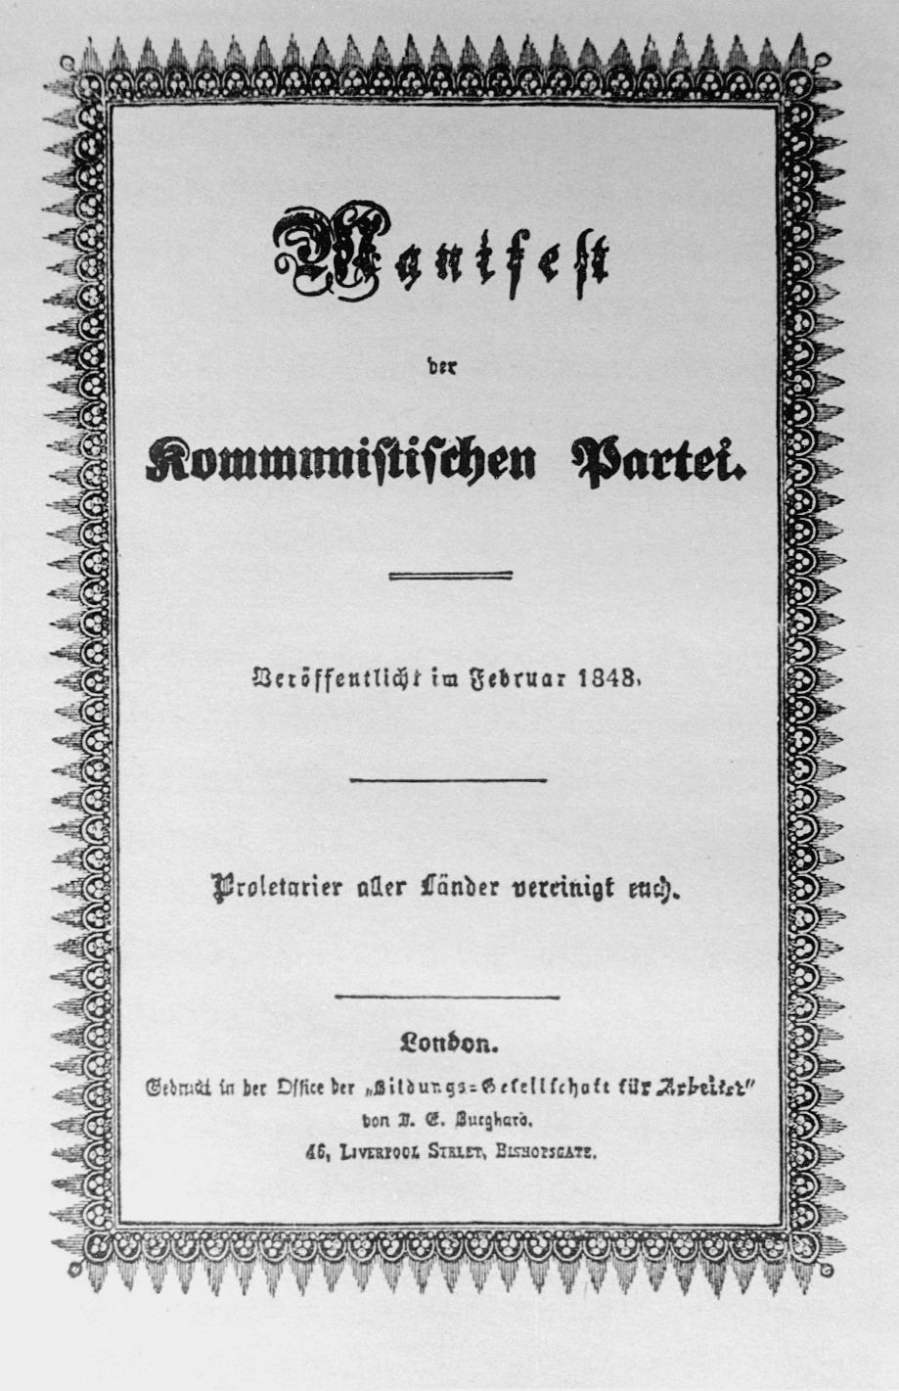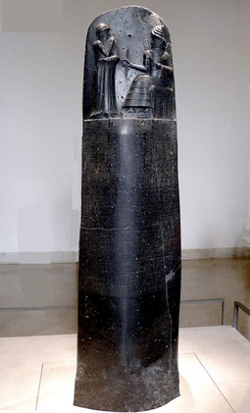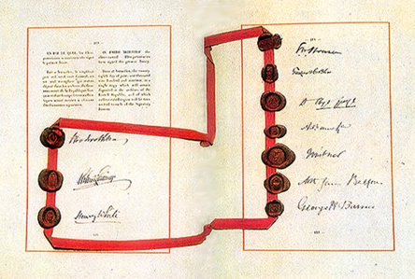
a<共产党宣言》 b《汉谟拉比法典》 c《凡尔赛和约》
A．abc B．cba C．bac D．cab
（2017·辽宁沈阳）14．二战后，美国正处于实力的顶峰。杜鲁门总统一再宣称：“美国在世界上处于领导地位。”可是，经过战争考验而强大起来的苏联，在战后国际事务的重大问题上，坚持不对美国让步。对上述材料的准确理解是（ ）
A．苏联实力强于美国 B．美国、苏联矛盾突出
C．两极格局正式形成 D．政治多极化趋势加强
（2017·辽宁沈阳）15．在经济全球化迅速发展过程中，民用客机、超级运输机以及集装箱运输的发展，极大地减少了旅行和运输的时间，降低了成本，磁悬浮列车等新型高速列车、跨海铁路和海底隧道也相继问世，人和货物可以借助多种快捷便利的方式在世界各地之间流动，世界更紧密的连接在一起。上述材料反映出促进经济全球化迅速发展的因素是（ ）
A．运输技术 B．通讯技术 C．航天技术 D．原子能技术
二、2017年沈阳市中考历史试题读图说史（本题2小题，16题6分，17题6分，共12分）
（2017·辽宁沈阳）16．观看下面两幅图片并阅读相关文字介绍，回答问题。
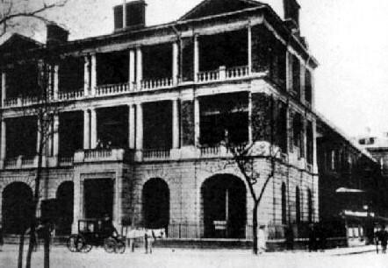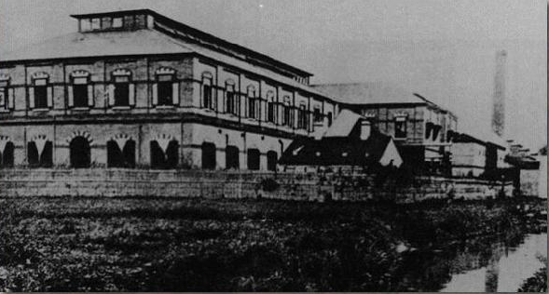
图一 轮船招商局 图二 上海仁昌缫丝厂
图一：为了辅助军事工业，19世纪70年代起洋务派采取商办、官督商办和官商合办等方式，开办轮船招商局、开平矿务局、天津电报局等民用工业。轮船招商局起初只有3艘轮船，1876年增加9艘，1877年总数达到30艘，使中国轮船吨位增至400万吨左右，约占中外在华轮船总吨位的36.7%，成立后十年间，营业净收入由81000两白银增长到910000两白银。
图二：受洋务运动引进西方先进生产技术的诱导，一些私人开始投资创办近代资本主义企业。1872年华侨商人陈启源在广东南海县简村开办继昌隆机器缫丝厂；1882年后，上海成立了一些缫丝厂。1878年，道员朱其昂在天津设立贻来牟机器磨坊。1882年，广州商人合股设立造纸厂，采用机器造纸。天津自来火公司成立于1886年，由官绅杨宗濂、买办吴懋鼎、淮军将领周盛波等合资设立。此外，还有制茶、制糖、制药、碾米、玻璃等近代工业出现。
（1）根据以上两幅图片及文字介绍，你能获取哪些历史信息？（写出三点即可，3分）
信息点一： 信息点二： 信息点三：
（2）根据图一文字介绍，写出轮船招商局的企业类型。（1分）
（3）根据以上图文内容，你能得出什么历史结论？（2分）
（2017·辽宁沈阳）17．观看下面两幅图片并阅读相关文字介绍，回答问题。
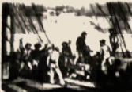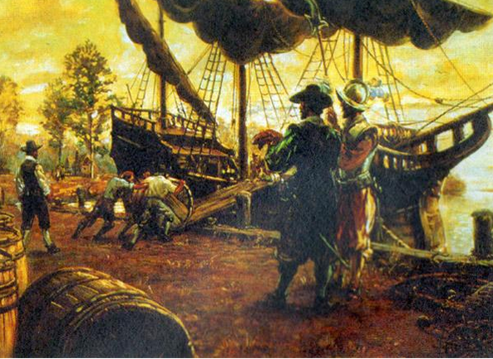
图一 非洲奴隶被掷出船外 图二 殖民地劳工正将烟草装船
图一：由于美洲劳动力不足，从16世纪到19世纪的300多年时间里奴隶贩子疯狂贩卖黑奴，共有2000多万黑奴被贩卖到美洲，其中大多数是青壮年。如果按照从捕获到运抵美洲的过程中死亡者和幸存者的比倒是5：1计算的话，非洲在奴隶贸易过程中共丧失l亿人口。
图二：17世纪到19世纪，美洲大陆黑人奴隶的价格从400美元上涨到2000美元，奴隶贩子从中获得巨额利润；同时，他们又从美洲将大量的黄金、白银以及糖、烟草、棉花源源不断地运回欧洲。这些不义之财成为奴隶贩子创办企业的重要资本来源。
（1）根据上述图文资料分析，今天美洲黑人的祖先来自于哪一大洲？（1分）
（2）根据以上图片和文字介绍，你能获取哪些历史信息？（写出三点即可，3分）
信息点一： 信息点二： 信息点三：
（3）结合上述图文资料，请你从利弊两方面谈谈对奴隶贸易的看法。（2分）
三、2017年沈阳市中考历史试题材料解析题（本题3小题，18题6分，19题7分，20题5分，共18分）
（2017·辽宁沈阳）18．阅读材料，回答下列问题。
材料一 宋真宗时，辽军大举攻宋，一直打到黄河岸边的澶州城下，威胁都城开封，北宋朝廷一片恐慌。宰相寇准力劝皇帝亲征，宋真宗勉强来到澶州城，宋军士气大振，打退辽军。之后，宋与辽议和，辽军撤回，宋朝给辽岁币。澶州旧称澶渊，所以这次宋辽盟约称“澶渊之盟”。它维持了宋辽边境长期的和平，有利于两地经济文化交流，促进了民族融合。
——选自《中国历史》[来源:学科网ZXXK]
材料二
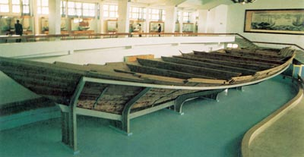
泉州出土的宋代海船
福建地区的海船制造尤为先进，“头尾尖高，当中平阔，冲波逆浪，都无畏惧”。出海贸易船只多为一二千科（即载重一二千石）的大船，合今60～120吨，更有大至5千科的“神舟”。泉州湾出土的宋代海船，长34.55公尺，宽9.9公尺，深3.27公尺不等，其特点为长宽比小、尖底、多隔舱、多重板及双桅等。上图可以清楚的看到横板匡隔的密封舱，增加了船只的抗沉性和横向强度。
——选自《中国古代经济》
材料三 宋代以来，商业的繁荣极大地丰富了城市的娱乐生活。东京汴梁首次出现了专门的娱乐休闲场所——“瓦子”。瓦子既是商业中心，又是娱乐中心，每个瓦子内设有数量不等的专供表演的“看棚”（又称“勾栏”），内设戏台、后台、观众席等。瓦子、勾栏的演出内容有说书、小唱、杂剧、皮影、散乐、舞蹈等。
临安的游湖服务，是市民娱乐服务的重要方面。每逢节庆、假日，西湖成为人们出游的理想去处，这里游船如织，游人聚集。娱乐服务是以赚钱为目的。每逢此时，湖中专为游人提供各类商品的小船往来不绝，如撑船卖羹汤、卖时果、卖酒水、供菜蔬，还有供茶果、点茶等船只。一时间湖面热闹非凡，叫卖之声不绝于耳。
——选自《中国通史》
（1）根据材料一回答，宋辽关系发生了怎样的变化？（2分）
（2）材料二图片中的文物属于史料类别中的哪一类？（1分）
A．实物资料 B．文献资料
（3）材料二反映了宋代哪方面的情况？（1分）
（4）根据材料三，你能得出什么历史结论？ （2分）
（2017·辽宁沈阳）19．英国人“制造”了现代世界，以一个小小的岛国震撼了整个世界。阅读材料，回答下列问题。
材料一 莎士比亚是英国文艺复兴时期最卓越的代表、举世闻名的大戏剧家。他一生留下37部优秀作品。在他的代表作《哈姆雷特》中，主人公哈姆雷特内心的蜕变被作家赋予了重大意义，从主人公艰难而意义重大的转变中，人们看到的是一个人的，或者说是一种新的人类成长过程，这是人的真正的史诗——人的壮大和自觉，是这部戏剧的真正主题。
——选自《欧洲文艺复兴史》
材料二 新航路的开辟促使欧洲贸易中心从地中海沿岸转移到大西洋沿岸。意大利的威尼斯、热那亚等商业城市衰落了。先是里斯本、塞维尔，后来是安特卫普、阿姆斯特丹，再后来是伦敦等城市成为国际贸易的中心。
——选自《经济成长历程》
材料三 17世纪时，伦敦处在了商业领导地位，商品的供应更加丰富，香料、咖啡、茶叶、糖、染料、热带果品、上等织品、挂毯和宝石这些人们熟知的东西，以前所未有的数量涌入。金融业也随着商业而发展。17世纪时，半国有化的英格兰银行成立。这种规模的银行能够调动大量资金和贷款，不仅足以开展和控制大规模的商业活动，而且还能对政府产生影响。在这个时期的手工业，特则是采矿、印刷、武器装备和纺织业都在发展。随着家庭生产或“来料加工”制度的发展，商人或企业主可以购买原材料，提供给匠人，由他们在作坊中生产。
——选自《西方文明史》
材料四 19世纪中叶，英国率先完成了工业革命，领先世界进入工业时代。继英国之后，法国和德国成为最早接受工业革命的欧洲国家。法国首先引进英国先进技术，到19世纪下半叶，法国基本完成了工业革命；同一时期，德国的化学工业跃居世界第一，鲁尔区被称为“欧洲工业的心脏”。其他欧洲国家继法、德之后也相继开始工业革命，奥地利和意大利因和法、德接壤，成为这些国家的先行者；比利时、瑞士等国因邻近英、法，也因煤炭、冶金、钟表闻名于世。
——选自《一本书读懂欧洲历史》
材料五 19世纪上半叶，英国是当时最发达的资本主义国家，资产阶级掌握着政权。工人们决定通过斗争得到自己应有的权利，他们把自己的要求以《人民宪章》的形式发表，以向议会递交请愿书的方式进行。1839年，已有125万人在国民请愿书上签名。请愿书重50千克，工人用一个由彩旗装饰起来的担架把它抬进议会。但议会以235票对46票将其否决。1842年，工人第二次向议会递交请愿书，英国当时的总人口为1900万，在第二次请愿书上签名的就达330万人，赢得了全国一半成年男子的支持。请愿书铺开有6英里长，蔚为壮观，但再遭议会拒绝。在宪章运动中，工人独立地提出了选举权要求，展示了惊天动地的力量，
对英国社会政治制度的民主改造产生了深远影响。
——选自《近代社会的民主思想与实践》
（1）根据材料一回答，莎士比亚的作品主要体现了什么思想？（1分）
（2）根据材料二回答，新航路开辟后欧洲的贸易中心转移到了哪里？（1分）
（3）材料三反映了英国哪些行业的发展？（写出两点即可，2分）
（4）材料四说明了什么？（2分）
（5）根据材料五概括宪章运动的特点。（写出一点即可，1分）
（2017·辽宁沈阳）20．阅读材料，回答下列问题。
材料一 1932年，美国工业生产指数比1929年下降了46.2%，有13万家以上的工厂倒闭，失业人数将近1700万，约为劳动人口的四分之一。农产品批发价格下跌了54%，农民的农业净收入从61亿美元降到20亿美元，100多万家农场破产，许多农民流离失所。对外贸易减少了三分之二。美国出现了约200万人的流浪大军，许多家庭连照明用的蜡烛都买不起。
——选自《经济成长历程》
材料二 1933年罗斯福当选总统，采取一系列措施克服经济危机。在罗斯福的努力下，国会通过了《紧急银行法》，之后全国3/4的银行重新开业，银行信誉获得恢复；通过《农业调整法》，对农业的复苏起到了积极作用；《全国工业复兴法》的颁布，达到了减少盲目生产，规范工业生产的目的；《联邦紧急救济法》通过后，对缓解失业起到了重要作用；先后颁布的《全国劳工关系法》和《公平劳动标准法》，缓和了劳资矛盾；《社会保险法》则对儿童、残疾人、无谋生能力者提供了救济。新政使美国经济开始恢复元气，社会生产力得到恢复，美国人均收入水平基本恢复到大危机爆发前的水平。
——选自《经济成长历程》[来源:Z|xx|k.Com]
材料三 1929年经济危机爆发后，希特勒和纳粹党趁机大肆活动，通过蛊惑人心的宣传，获得了广泛的支持。1932年，纳粹党成为国会中的第一大党。1933年，希特勒出任德国总理，掌握了国家政权，从此德国建立了对内独裁、对外侵略扩张的法西斯恐怖统治。l939年9月1日，德国以强大的兵力时波兰发动突然袭击。随后，英法对德宣战，第二次世界大战全面爆发。
——选自《20世纪的战争与和平》
材料四 法西斯在全世界肆无忌惮的侵略和扩张给世界带来了灾难，1942年1月1日，美、苏、英、中等26个国家在华盛顿签署了《联合国家宣言》，决心共同对法西斯作战。1943年，反法西斯力量在各个战场取得了胜利。1944年第二战场开辟后，反法西新联盟东西配合，相互支援，使德军腹背受敌。1945年5月8日，德国签订无条件投降书，欧洲反法西斯战争胜利结束。
——选自《20世纪的战争与和平》
（1）根据材料一，概括写出经济大危机破坏性的表现有哪些？（写出两点即可，2分）
（2）根据材料二概括，罗斯福新政通过何种方式干预国家经济？（1分）
（3）根据材料三回答，希特勒领导德国走上了什么道路？（1分）
（4）根据材料四回答，德国发动战争的结局如何？（1分）
2017年沈阳市中考历史试题参考答案
一、单项选择题（本题15小题，每小题2分，共30分）
1．B 2．A 3．C 4．C 5．B 6．D 7．A 8．D 9．C 10．D
11．D 12．B 13．C 14．B 15．A
二、读图说史（本题2小题，16题6分，17题6分，共12分）
16．（1）可从企业名称、创办目的、创办时间（时期）、创办方式、企业规模、创办者等方面回答。（答出其中任意三点即可）（2）民用工业；（3）洋务运动客观上促进了民族资本主义的产生和发展。
17．（1）非洲；（2）可从贩奴时期、贩奴原因、贸易地点、贩奴数量、奴隶价格、贸易影响等方面回答。（答出其中任意三点即可）（3）弊：使非洲丧失了大量劳动力。利：促进了欧洲资本主义的发展。
三、材料解析题（本题3小题，18题6分，19题7分：20题5分，共18分）
18．（1）由战争到和平；（2）A；（3）造船业（4）宋代繁荣的商业与丰富的娱乐生活互相促进。
19.（l）人文主义；（2）大西洋沿岸；（3）商业、金融业、手工业。（答出任意两点即可）（4）工业革命由英国扩展到欧洲其他国家。（5）群众性、政治性。（答出一点即可）
20．（1）工业生产下降；农民收入降低；对外贸易减少；失业人数增加；人民生活贫困。（答出其中任意两点即可）（2）立法； （3）法西斯道路；（4）德国战败投降。

